Fotballtur til Barcelona med Bjørgvin Neptun klubb

FREDAG 04. – MANDAG 07. MAI 2012:

Dag & dato: Fly: Fra/til: Avreise- & ankomsttid:

UTREISE:
Fredag 04. mai SK 236 Fra Bergen til Oslo Kl. 06.15 – kl. 07.10
SK4685 Fra Oslo til Barcelona Kl. 09.00 – kl. 12.25

HJEMREISE:
Mandag 07. mai SK4686 Fra Barcelona til Oslo Kl. 13.15 – kl. 16.40
SK 283 Fra Oslo til Bergen Kl. 18.45 – kl. 19.35

Hotel Catalonia Berna****

Adresse: Roger de Llúria 60, 08009 Barcelona
www.hoteles-catalonia.com

Hotel Catalonia Berna er et stilfullt 4-stjerners hotel som åpnet så sent som i mars 2003.
Utmerket beliggenhet ved Passeig de Gracia, som er Barcelonas paradegate. I tillegg ligger det bare en kort spasertur, ca. 10 minutter, fra Plaça Catalunya og den kjente gaten La Rambla.

Selve hotel bygningen er en historisk bygning fra 1864 og har siden den tid beholdt sine originale fasader med vakre malerier, som forøvrig nylig ble restaurert.

Hotellet tilbyr 124 elegante værelser med alle fasiliteter som dusj/bad, WC, safe, minibar, telefon, aircondition, satellit-TV, mm. Frokosten serveres i frokostsalen som har vinduer som vender mot gateplan. Ellers tilbyr hotellet bar, kafeteria og gode konferanse muligheter.

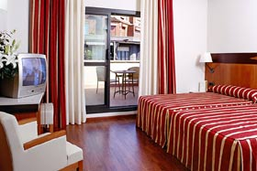
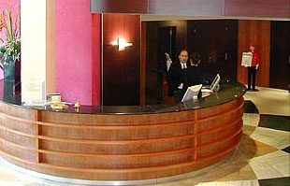

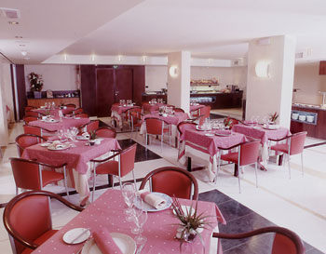
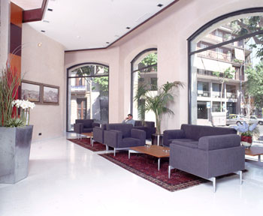


KJEKT Å VITE:

- Valuta er euro, (kurs pr. november 2011: 1 euro = ca. nkr. 8,-).
- De fleste kredittkort aksepteres, minibanker lett tilgjengelig.
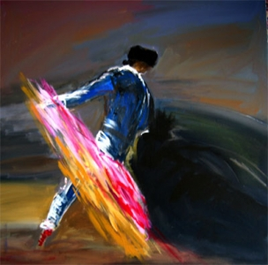
- Husk gyldig pass som id.
- Metro er en rask og effektiv måte å ta seg frem på. Åpen fra 06.00 om morgenen til midnatt. I weekenden er den åpen til kl 02.00 på natten.
- Lokalbussene dekker hele sentrum av Barcelona. De går daglig fra 06.00-22.00.
- Barcelonas gule og sorte drosjer kan stoppes hvor som helst, grønn lampe på taket betyr den er ledig.
- Tips på restauranter og service ligger på cirka 5%.
- Åpningstider butikker er generelt mandag-lørdag kl. 10.00 – 14.00,
samt 16.30 – 20.00. Varehus stenger sjelden for lunsj, (siesta).
- Barcelonas største varehus heter El Corte Ingles. Varehusene finnes over hele
byen. Merkevare shopping gjør man i Passeig de Gracia og Avenida Diagonal.
Passeig de Gracia: kunst- & antikvitetshandlere.
- Velkjente La Rambla: souvenir butikker, gateselgere, gjøglere & folkeliv..!
- De fleste severdigheter/museum holder åpent 7 dager i uken, dog sesongbasert.

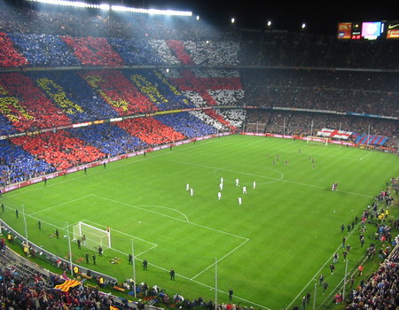

.

FOTBALL, endelig spilledato bekreftes 10 dager innen kamp –

bekreftede fotballbilletter er ikke refunderbare:

LØRDAG 05. MAI eller SØNDAG 06. MAI 2012:

FCB – ESPANYOL

GOL 2 BILLETTER : Se områdekart tribune under

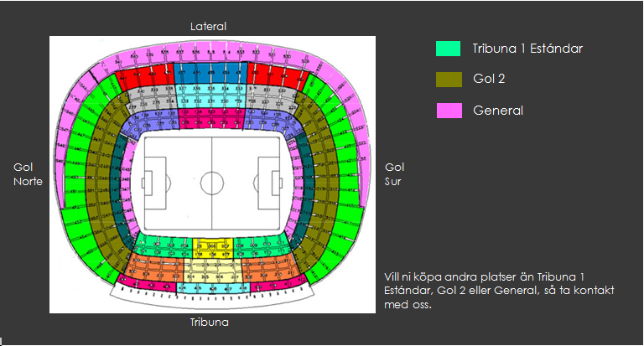

Pris kr. 5000 pr. deltaker som dekker fly, hotell og billett til fatballkamp

Bindende påmelding innen 31.12 på hjemmesiden
http://neptunklubben.no/bjorgvin/index.htm

